Р А Й О Н Н Ы Й
К О Н К У Р С
«БЕЗОПАСНОЕ
КОЛЕСО»
(17 марта 2020 г.)

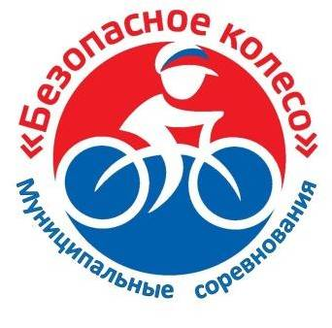
МБОУ школа с. Новогордеевка

Отборочный школьный этап
конкурса «Безопасное колесо»
(11 марта 2020 г., обучающиеся 5 кл.)
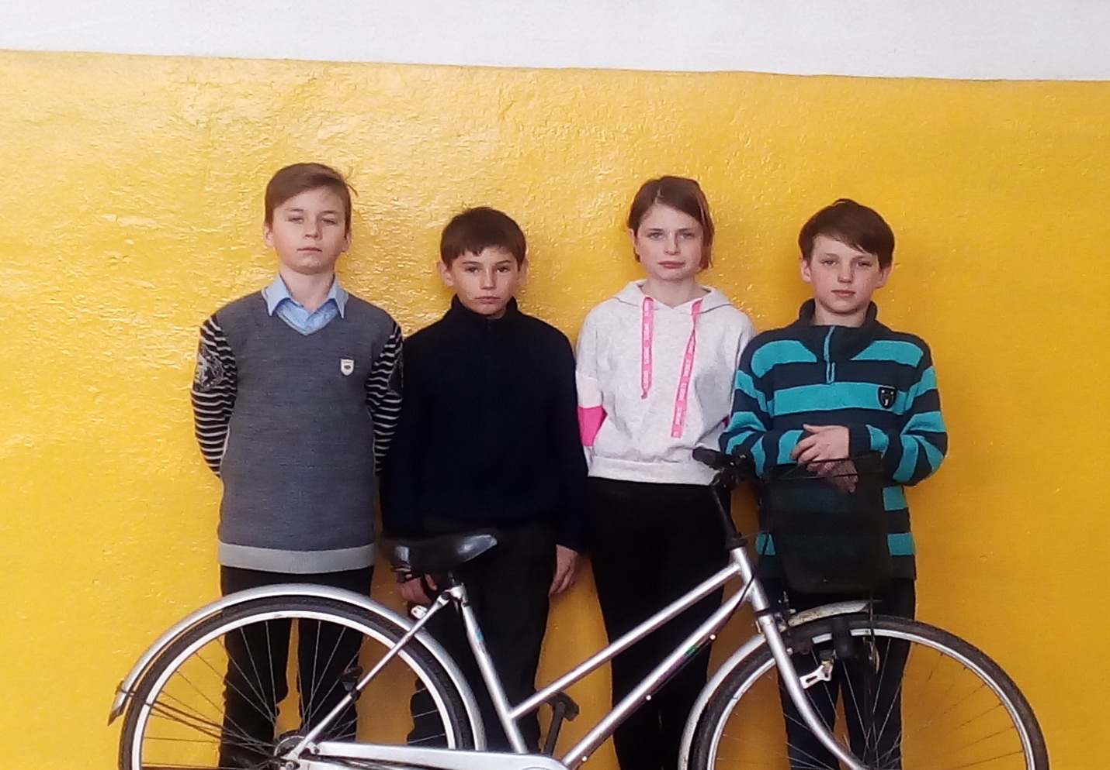

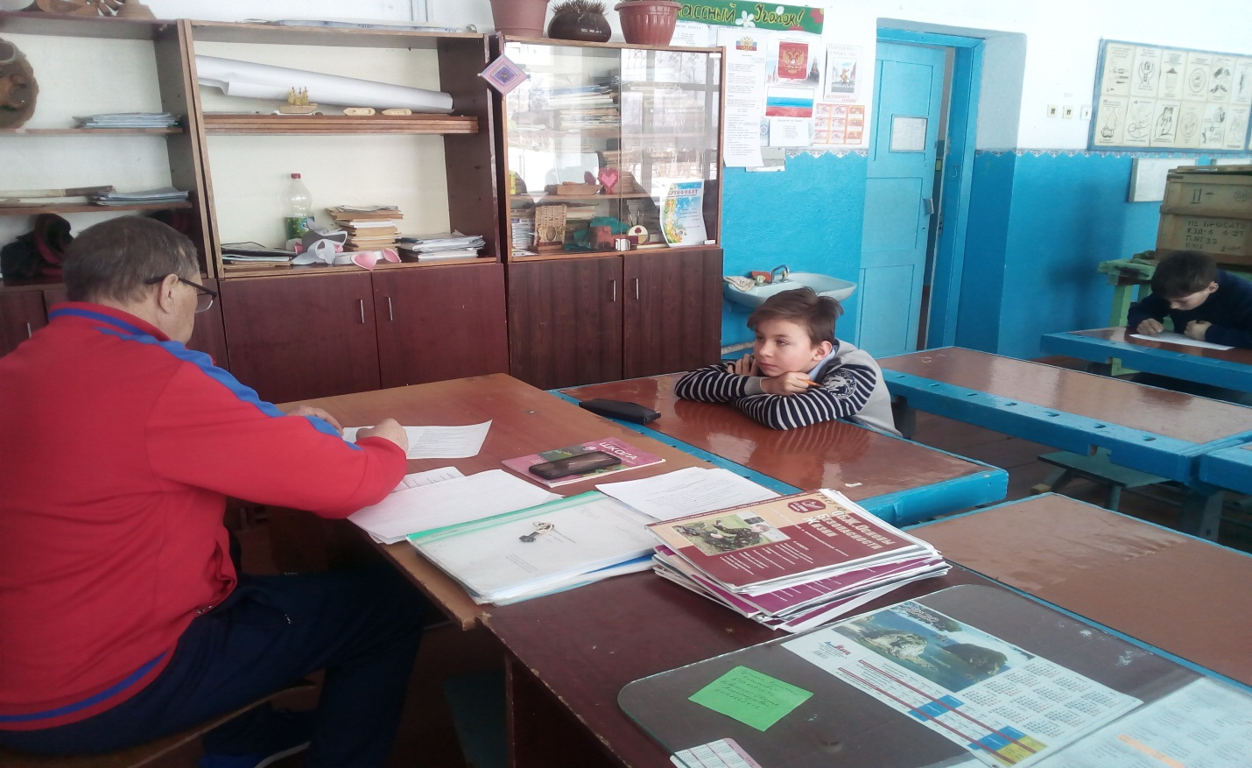
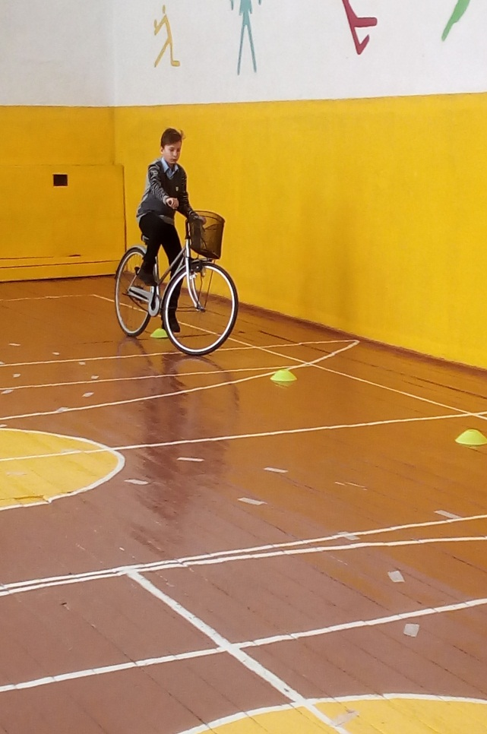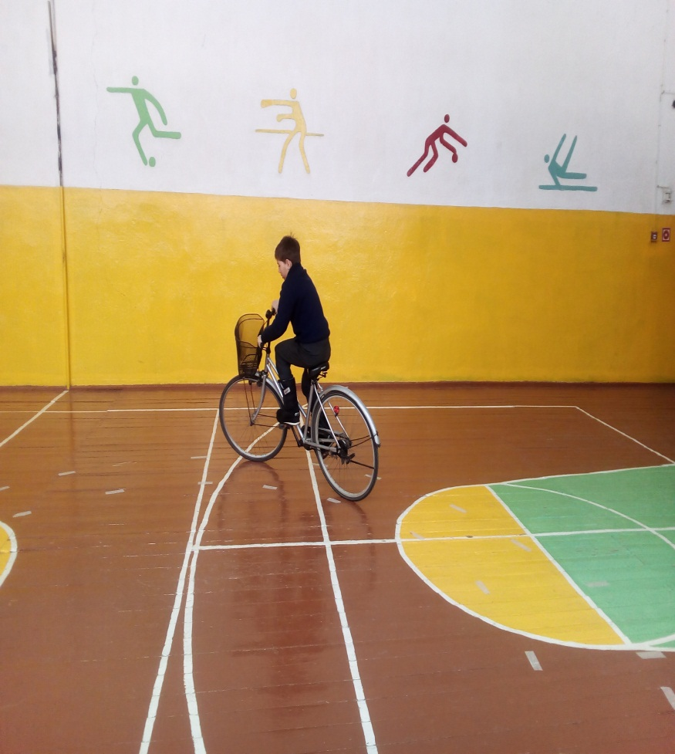
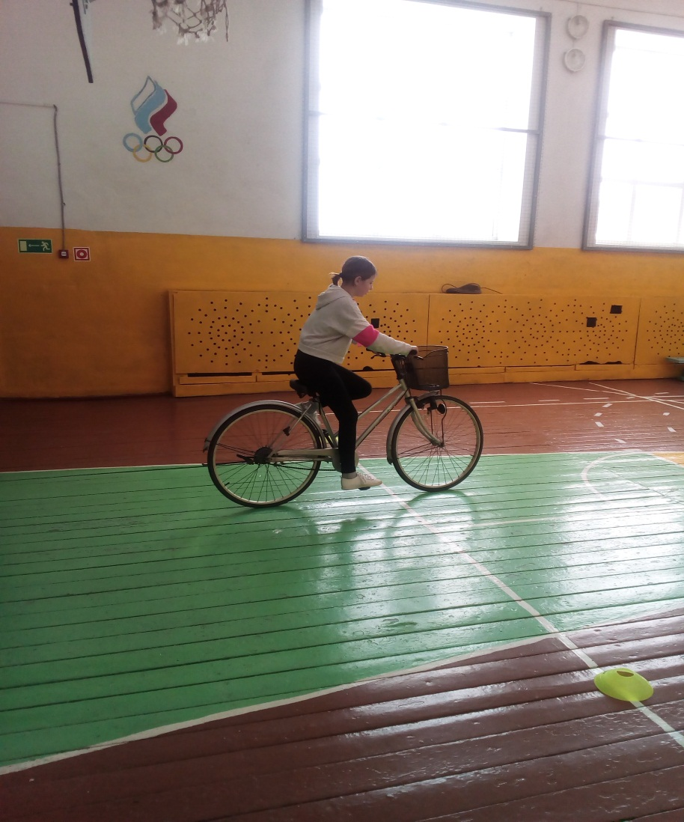

Районный конкурс «Безопасное колесо»
(17 марта 2020)
